1. In nhãn theo seri, mã phiếu nhập, mã phiếu xuất chưa được

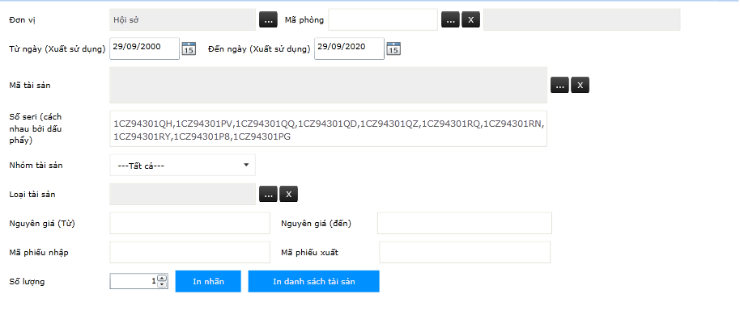

**2. Màn hình quyền hệ thông: thêm scroll bar của box bên trái**

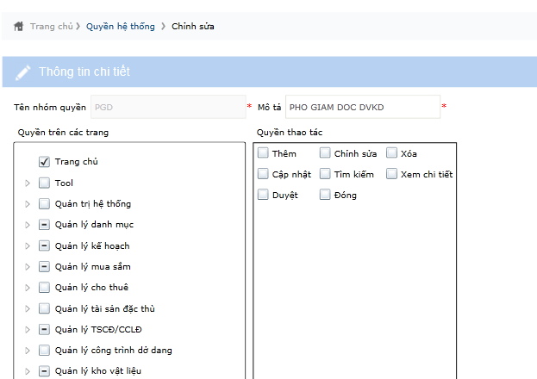

**3. Thông tin người dùng, danh mục nhân viên: Bỏ giới hạn record, hiển thị phòng ban HO. Cho phép lọc theo phong ban HO**

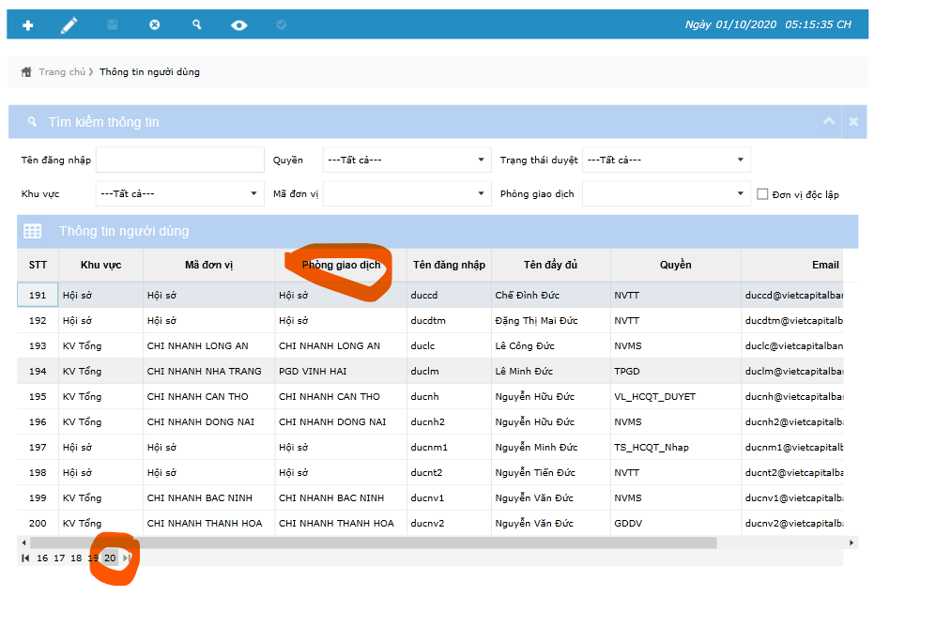

**Thêm mới nhân viên thủ công không chọn được phòng ban HO: đồng bộ tự động. một số trường hợp chưa đồng bộ kịp phải thêm bằng tay.**

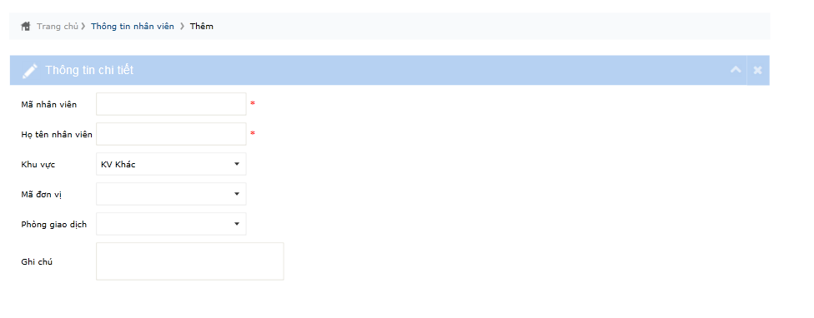

**4. Thống kê thiết bị CNTT đơn vị độc lập chưa đúng.**

**5. Bổ sung phần Help**

**6 Nhập mới tài sản HCQT: Ô seri bị giới hạn, nhập số lượng lớn không hiển thị hết.**

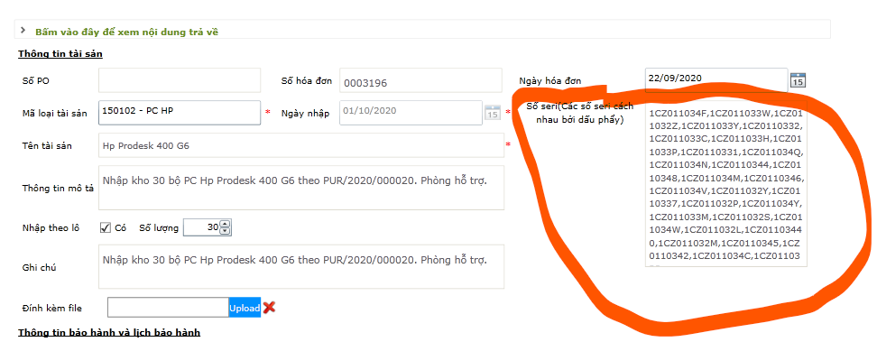

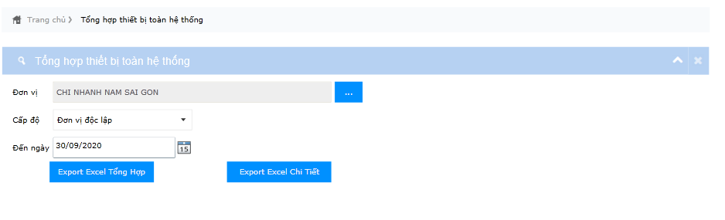

7. Nội dung thông tin trả về

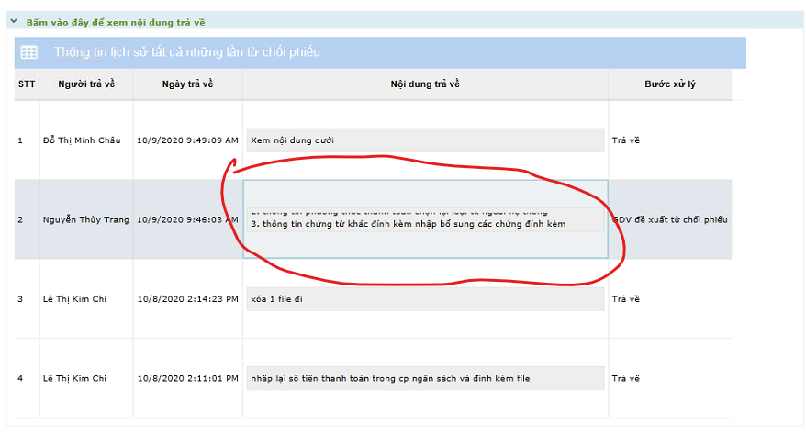

8. Đồng bộ mã phòng ban từ core lên AMS

9. Đồng bộ user tự phân quyền theo chức danh, đồng bộ danh mục nhân viên.

10. sàng lọc menu chức năng khong hoạt động: xóa hoặc đổi màu chữ….. để không phân công nhầm.

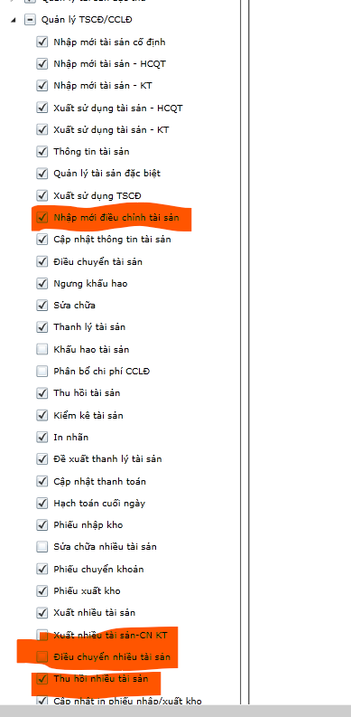

10. Tờ trình, thanh toan, PUR:

* Lọc phiếu theo trạng thái: chờ duyệt, đã duyệt, đã hoàn tất và chưa hoàn tất
* Đơn vị yêu cầu: lọc tới phòng ban HO, hiển thị luôn trên lưới data
* Màn hình Tờ trình chủ trương làm tương tự